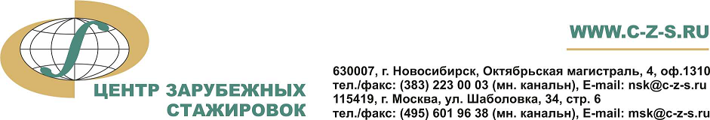
Нотариат в международном обороте, проблемы и тенденции развития нотариата.
Особенности обеспечения прав на недвижимое имущество и сделок с ним в Израиле.
Израиль (Тель-Авив – Иерусалим – Мертвое море – Эйлат)
30 апреля – 10 мая 2014 года (11дней/10 ночей)

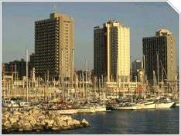
Уважаемые коллеги!
На майские праздники 2014 года НОУ «Центр зарубежных стажировок» предлагает Вам увлекательную поездку в Израиль и принять участие в семинарах «Нотариат в международном обороте, проблемы и тенденции развития нотариата», «Особенности обеспечения прав на недвижимое имущество и сделок с ним в Израиле», проводимых Нотариальной Палатой города Тель-Авив.
В рамках семинаров планируются к обсуждению следующие вопросы:
- проблемы и тенденции развития нотариата в Израиле;
- обеспечение прав на недвижимое имущество и сделок с ним;
- организация нотариата и порядок осуществления нотариусами своих полномочий;
- взаимодействие нотариата с органами, призванными обеспечивать юридическую безопасность регистрации прав на недвижимое имущество;
- судебные споры по вопросам собственности в Израиле;
- ответственность нотариуса за причинения вреда при осуществлении деятельности.
Израиль – эта маленькая и молодая страна – производит огромное количество интеллектуальной собственности. Израиль – родина христианства, и тысячи ног топчут одни и те же маршруты из года в год, изо дня в день. Здесь вы говорите с Богом напрямую, здесь вы близки к Богу, как нигде в мире. И здесь находится Его личный почтовый ящик – Стена плача.
Обращаем Ваше внимание, что в настоящий момент оформление визы не требуется.

УСЛОВИЯ ПОЕЗДКИ
Поддержка, оказываемая Центру израильскими представительствами, позволяет предложить по приемлемой цене $ 2499 наиболее полный пакет услуг:
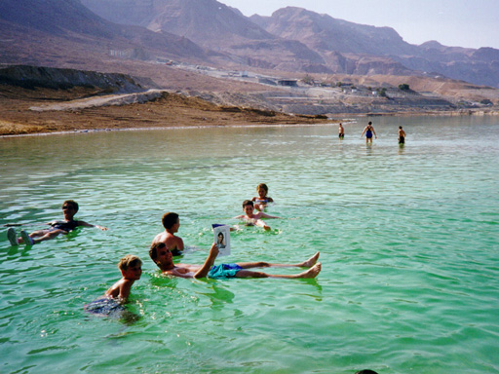
- двухместное размещение в отелях 4µ (доплата за одноместный номер - $1199);
- встреча в аэропорту службой SMILE после паспортного контроля;
- проводы в аэропорту службой SMILE до паспортного контроля;
- трансфер аэропорт – отель – аэропорт;
- семинары по нотариату;
- опытные сопровождающие со знанием английского языка на протяжение всей поездки от Москвы;
- насыщенная экскурсионная программа, включающая обзорные экскурсии по Тель-Авиву, Иерусалиму, Галилеи Христианской, Нетании, Тверии, Вифлеему;
- улучшенное питание на базе полупансиона (завтраки-ужины) в Тель-Авиве и на базе all inclusive в Эйлате и на Мертвом море.
Оплачивается дополнительно:
- авиаперелет Москва – Тель-Авив – Москва а/к Аэрофлот. Ориентировочная стоимость 880 $. Внимание! Возможно увеличение стоимости, в связи с изменением тарифов на билеты в пределах +$300.
- оформление медицинской страховки 11 $.
Так же представляем Вашему вниманию:
- экскурсию в Хайфу и Кейсарию на 5 часов за 80 $ на человека;
- экскурсию в Петру (Иордания) на целый день с обедом за 330 $ на человека.

Внимание! Есть удобные стыковки из регионов!
Заявки принимаются до 15 марта 2014 года (далее при наличии мест)
В Новосибирск по тел./факс (383) 223 00 03, 89059347353 Дыкиной Ольге Андреевне.
В Москву по тел/факс (495) 6019638
С наилучшими пожеланиями и надеждой на плодотворное сотрудничество,
Директор Ю. Г. Колесник

